Оценочные материалы
для проведения промежуточной аттестации в 2024-2025у.г.
по физкультуре 1-4 класс
1 класс
1
1. Система оценивания выполнения отдельных заданий и работы в целом

ОСНОВНАЯ ЧАСТЬ
№ | Ответы |  | Оценивание
задания
№ 1 | Пробудить организм |  | 1б.- выбран верный ответ
 | после сна |  | 0б. – выбран другой ответ
№ 2 | Картинка слева |  | 1б.- выбран верный ответ
 |  |  | 0б. – дан неверный ответ
№ 3 | Шеренга – 1 |  | 2б. – верно выбрано два названия строя
 | Колонна - 2 |  | 1б. – верно выбрано одно название строя
 |  |  | 0б. – дан неверный ответ
№ 4 | Третья картинка |  | 1б.- выбран верный ответ
 |  |  | 0б. – дан неверный ответ
№ 5 | Картинка вторая |  | 1 б. – выбран верный ответ
 |  |  | 0 б. – выбран другой ответ
Максимум возможных баллов |  |  | 6 б.
за работу
 | ДОПОЛНИТЕЛЬНАЯ ЧАСТЬ
№ | Ответы |  | Оценивание
задания
№ 6 | 4,2,1,3 |  | 2б.- выбран правильный ответ
№ 7 | 2,3,1 |  | 2 б. – выбран правильный ответ
Максимум возможных баллов |  |  | 4б.
за работу

2. Рекомендации по переводу первичных баллов
Качество выполнения заданий |  | 0ур.- 0-64%
основной части |  | 1ур.- 65-100%
Качество выполнения заданий |  | 2ур.- 50-100%
дополнительной части

3. Продолжительность комплексной работы
На выполнение комплексной работы отводится 40 минут. Время выполнения работы ограничивать не рекомендуется. При необходимости, медленно работающим детям, рекомендуется дать дополнительное время. Если ребёнок быстро и правильно справляется с комплексной работой, то он может начать выполнение дополнительной части.

Контрольная работа по физической культуре Класс ________

Ф.И. учащегося

___________________________________________________

ОСНОВНАЯ ЧАСТЬ

- Отметь знаком ×, для чего нужна утренняя зарядка

-пробудить организм после сна

-подготовиться к соревнованиям

2. Отметь знаком × человека с правильной осанкой
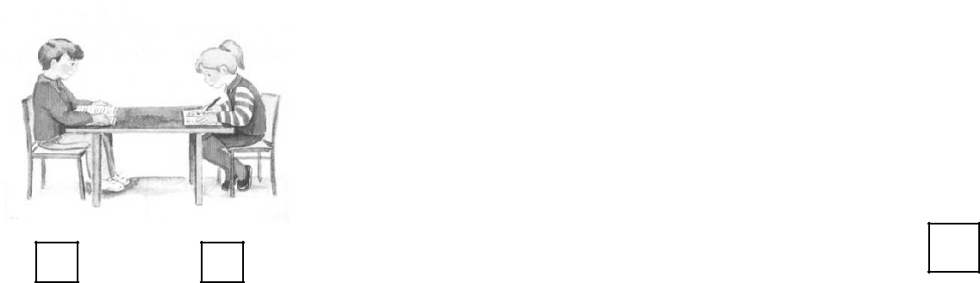

3.Укажи номер строя:
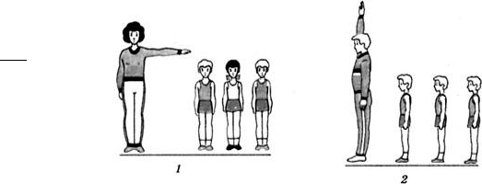

Шеренга 

Колонна 

- Отметь знаком, × где на картинке изображен бег «змейкой»
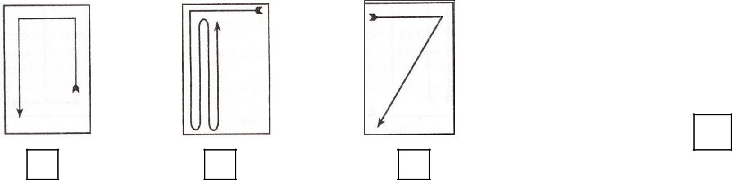

5.Отметь знаком, × где изображена группировка лежа
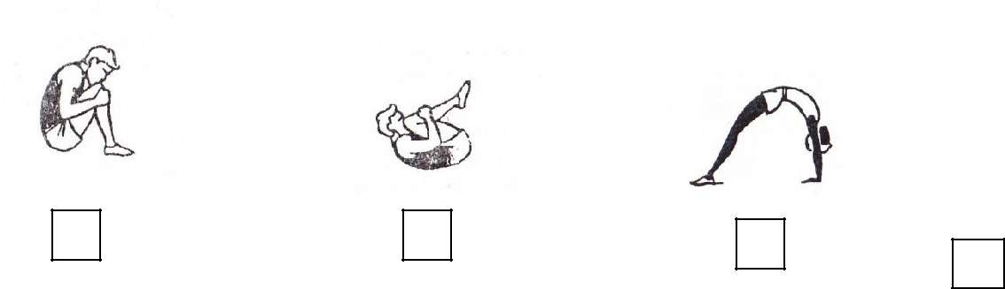

ДОПОЛНИТЕЛЬНАЯ ЧАСТЬ

6*.Расставь цифрами правильную последовательность упражнений в комплексе утренней зарядки

прыжки

наклоны вперед и в стороны

сгибание и разгибание, вращение рук

приседания

7*. Поставь цифру, соответствующую виду спорта
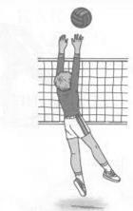
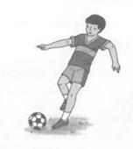
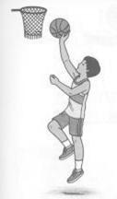

1 2 3

-футбол

-баскетбол

-волейбол

2 класс

1. Система оценивания выполнения отдельных заданий и работы в целом
Знания о физической культуре
Базовый уровень
Задания | Оценивание
1 | 1 б - дан правильный ответ;  0 б - ответ неверный.
2 | 1 б - дан правильный ответ; 0 б - ответ неверный.
3 | 1 б - дан правильный ответ;  0 б - ответ неверный.
4 | 1 б - дан правильный ответ;  0 б - ответ неверный.
5 | 1 б - дан правильный ответ;  0 б - ответ неверный.
6 | 1 б - дан правильный ответ;  0 б - ответ неверный.
7 | 1 б - дан правильный ответ;  0 б - ответ неверный.
8 | 1 б - дан правильный ответ;  0 б - ответ неверный.
9 | 1 б - дан правильный ответ;  0 б - ответ неверный.
10 | 1 б - дан правильный ответ;  0 б - ответ неверный.
Способы двигательной (физкультурной) деятельности
11 |  | 1 б - дан правильный ответ;  0 б - ответ неверный.
Всего  базовый уровень |  | 11 баллов
Повышенный уровень
12 |  | 1 б за каждую правильную позицию (максимум 2,0)
13 |  | 1 б за каждую правильную позицию (максимум 2,0)
Всего повышенны  й уровень |  | 4 балла
Всего базовый и повышенны  й уровень |  | 15 балла

2. Рекомендации по переводу первичных баллов
Результаты теоретической работы оцениваются отметкой:
«5» - за 90 – 100% правильных ответов
«4» - за 75% - 89%
«3» - за 60% - 74%
«2» - за 59% и менее.
15-14 баллов – «5»
13-12 баллов – «4»
11-9 баллов – «3»
8 и менее – «2»

3. Продолжительность комплексной работы
На выполнение комплексной работы отводится 40 минут. Время выполнения работы ограничивать не рекомендуется. При необходимости, медленно работающим детям, рекомендуется дать дополнительное время. Если ребёнок быстро и правильно справляется с комплексной работой, то он может начать выполнение дополнительной части.

1 вариант
Базовый уровень
Из раздела «Знания о физической культуре»
- Что нужно сделать для повышения общей устойчивости организма к неблагоприятным погодным условиям?
А) читать книжки про здоровый образ жизни Б) выполнять физкультминутки на уроках
В) выполнять физические упражнения в сочетании с закаливанием
- Закончи предложение. Эстафеты ….
А) входят в программу соревнований хоккея с мячом Б) позволяют выявить лучшую команду
В) не используются на уроках физической культуры

- Определите, на какой картинке изображен режимный момент утренней зарядки.

А | Б | В | Г
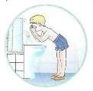 | 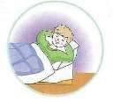 | 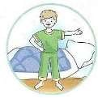 | 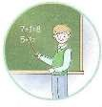

- Подумай и напиши, о чем идет речь? Это помогает вам утром окончательно проснуться, заряжает ваш организм силой и энергией.

- Выбери физические качества человека:
А) гордость, смелость, дисциплинированность
Б) сила, быстрота, выносливость, гибкость, ловкость В) скромность, аккуратность, верность

- Какие качества ты будешь развивать с помощью подвижных игр?
А) силу Б) ум
В) ловкость, меткость, быстроту, выносливость

- В каком виде спорта нужно быть быстрым:

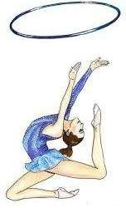 | 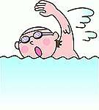 | 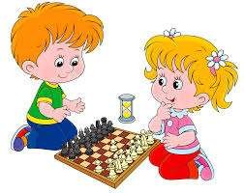
А) художественная  гимнастика | Б) плавание | В) шахматы
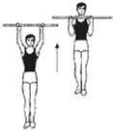
- Выбери физическое упражнение для развития силы?

А) 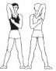
Б)
В) 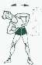
Г) 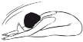

- Что следует делать при ушибе?
А) растереть разогревающими мазями ушибленное место;
Б) на ушибленное место положить холодный компресс на 20-30 минут; Г) принять болеутоляющие таблетки.

- Выбери и напиши в чем ты пойдешь кататься на лыжах?

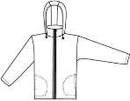 | 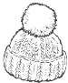 | 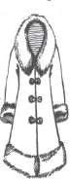 | 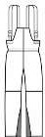 | 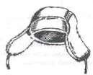 | 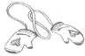
1 | 2 | 3 | 4 | 5 | 6
А) 3,4,5,6;
Б) 1,2,4,6;
В) 1,4,5,6;
Г) 2,3,4,6.
Из раздела «Способы двигательной (физкультурной) деятельности»
- Какое упражнение не следует включать в комплекс физкультминутки?

А | Б | В | Г
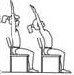 | 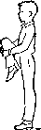 | 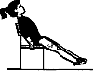 | 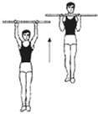

Повышенный уровень.

- Напиши или нарисуй 2 упражнения для развития гибкости.
- Напиши или нарисуй 2 упражнения для профилактики нарушения осанки.

2 вариант
Из раздела «Знания о физической культуре»
- Закончи предложение. Е с л и т ы укрепляешь свое здоровье с помощью природных факторов – солнца, воды и воздуха, значит ты ……
А) тренируешься Б) играешь
В) закаливаешься

- Дополни предложение. ……. помогают развить ловкость, меткость, быстроту, выносливость, находчивость, умение быстро ориентироваться и выбирать правильное решение.
А) подвижные игры Б) лыжные гонки В) бег и прыжки
Г) гимнастические упражнения

- Определи, на какой картинке изображен режимный момент утренней зарядки.

А | Б | В | Г
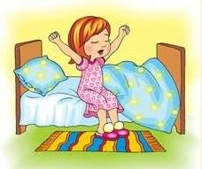 | 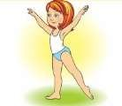 | 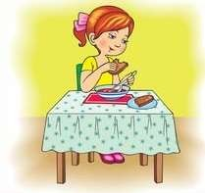 | 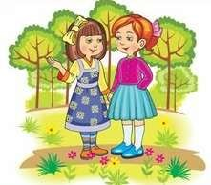

- Подумай и напиши, о чем идет речь? Это небольшой комплекс физических упражнений, который сопровождается стишками или песенками, “минутка” активного и здорового отдыха. Задача такой двигательной паузы – снятие напряжения, которое может возникнуть, когда ты долго пишешь и читаешь.

- Сколько физических качеств человека существует?
А) 3
Б) 4
В) 5

- Выполняя какое упражнение ты будешь сильнее?
А) подтягивание
Б) наклоны туловища В) махи ногами

- В каком виде спорта нужно быть ловким?
А) подвижная игра «Охотники и утки» Б) плавание
В) гиревой спорт
- Выбери физическое упражнение для развития гибкости?

А)
Б)
В)
Г)

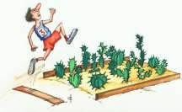
- На рисунке спортсмен выполняет прыжок в длину с места. Правильно ли он организовал место для приземления?
А) Да
Б) Нет

- Выбери и напиши, в чем ты пойдешь играть в спортивный зал?

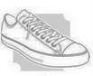 | 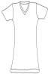 | 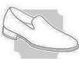 | 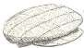 | 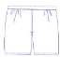 | 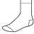 | 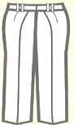
1 | 2 | 3 | 4 | 5 | 6 | 7

А) 1,4,6,7 Б)1,2,5,.6, В) 3,5,6,7
Г) 2,3,5,6
Из раздела «Способы двигательной (физкультурной) деятельности»
- Какое упражнение не следует включать в комплекс утренней зарядки?
А | Б | В | Г
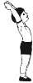 | 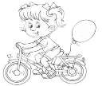 | 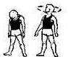

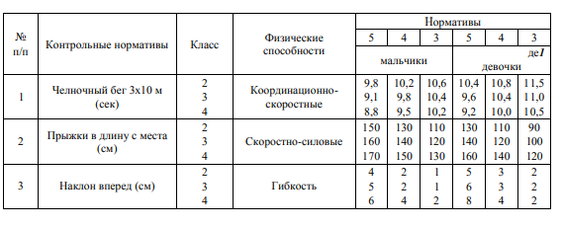
3 класс

Система оценивания отдельных заданий и работы в целом.
Итоговая оценка за промежуточную аттестацию выставляется как среднее арифметическое 5 видов-испытаний: теоретической части и 4 практических тестов-упражнений.
- Оценивание теоретической части.
Каждый правильный ответ заданий в закрытой форме оценивается в 1 балл, в открытой форме – 2 балла, в вопросах на соответствие – 0,5 балла за каждую правильную пару. За верное выполнение задания с развернутым ответом учащийся получает от 1 до 3 баллов: 1балл – нарисована схема игровой площадки; 1 балл – указаны стороны игровой площадки; 1 балл – описаны правила предложенного варианта подвижной игры. Максимальное количество составляет 15,5 баллов.

Таблица 5. Зависимость оценки от процента выполнения задания.

Процент выполнения | Оценка
90%-100% | «5»
70%-89% | «4»
40%-69% | «3»
Менее 40% | «2»

- Оценивание практической части.

Таблица 6. Нормативы тестов-упражнений.

№ | упражнение | мальчики |  |  | девочки
№ | упражнение | «5» | «4» | «3» | «5» | «4» | «3»
1 | бег 30 м (сек) | 5,6 и ниже | 5,7-6,5 | 6,4 и выше | 5,9 и ниже | 6,0-6.5 | 6,6 и выше
2 | подтягивание на высокой перекладине (м), на низкой перекладине (д) (кол-во раз) или | 4 и выше | 2-3 | 1 | -  12 и выше | -  7-11 | -  6 и ниже
2 | сгибание – разгибание рук в упоре лежа (кол-во раз) | 15 и выше | 9-14 | 8 и ниже | 11 и выше | 5-10 | 4 и ниже
3 | поднимание туловища за 30 сек. (кол-во раз) | 17 и выше | 14-16 | 13 и ниже | 16 и выше | 13-15 | 12 и ниже
4 | прыжок в длину с места (см) | 150 и выше | 131-149 | 130 и ниже | 143 и выше | 126-142 | 125 и ниже

Учащиеся, отнесенные по состоянию здоровья к специальной медицинской группе, готовят сообщение по выбранной теме.

- Критерии оценивания сообщения (20 баллов):
- качество сообщения (логичность изложения материала при раскрытии темы) – 5 баллов;
- использование демонстрационного материала - 5 баллов;
- качество ответов на вопросы – 5 баллов;
- наличие выводов – 5 баллов;

Оценка «5» - 18 - 20 баллов
Оценка «4» - 15 - 17 баллов
Оценка «3» - 10 -14 баллов
Оценка «2» - менее 10 баллов

Время выполнения и условия проведения работы.
Время выполнения теоретической части работы – 45 минут (1 урок). Теоретическая часть проводиться в кабинете. Для проведения теоретической части необходимо иметь: тест, бланк ответов, черновик, ручку.
Практическая часть проводиться в спортивном зале. Для проведения практической части работы необходимо следующее оборудование: маты, перекладина, рулетка, мел, свисток, секундомер.

ИТОГОВАЯ КОНТРОЛЬНАЯ РАБОТА ПО ФИЗИЧЕСКОЙ КУЛЬТУРЕ
ДЛЯ 3 КЛАССА

Знания о физической культуре
- Во время проведения Олимпийских игр прекращались:
- Пиры
- Войны
- Учеба

- Сколько колец на олимпийской эмблеме?
- 3;
- 4;
- 5;
- 8.

- Какие игры НЕ способствуют укреплению здоровья?
- Подвижные игры на свежем воздухе
- Компьютерные игры
- Спортивные игры

- Каким требованиям должна отвечать форма занятий физической культурой?
- Быть красивой, модной;
- Подходить по размеру;
- Быть удобной и лёгкой;
- Водонепроницаемой

- Выбери рисунок, на котором изображено исходное положение общеразвивающего упражнения «палка вниз».

А) | Б) | В) | Г)

- Найди соотношение. Ответ запиши в форме Цифра – буква.

- спортивная экипировка | А) гантели, обруч, гимнастическая палка
- спортивный инвентарь | Б) гимнастический конь, брусья, бревно.
- спортивный снаряд | В) лыжный костюм, шапочка, лыжные ботинки, перчатки.

Способы физкультурной деятельности
- Как называется вид спорта на коньках:
- Кёрлинг;
- Фигурное катание;
- Биатлон;
- Бобслей.

- Основным способом передвижения на лыжах является…
- Переступание на лыжах;
- Скольжение на лыжах;
- Торможение.
Физическое совершенствование
- «Лапта», «Пионербол», «Снайпер» - это …

- При помощи какого прибора люди ориентируются в лесу?

- Нарисуй схему площадки для подвижной игры «Охотники и утки», подпиши стороны игровой площадки на схеме. Опиши правила этой игры для ребят, которые впервые хотят сыграть в неё.

4 класс

Результаты практической части

Мальчики
Возраст,  лет,  месяцев | Уровень физической подготовленности
Возраст,  лет,  месяцев | Повышенный уровень | Базовый уровень
Бег на 30 м., сек.
10,0-10,5 | 5,3 и ниже | 6,6
10,6-10.11 | 5,0 и ниже | 6,5-5,6
Бег 6 минутный, без учета времени (в метрах)
10,0-10,5 | 1000 и более | 850 и более
10,6-10.11 | 1050-1250 | 900-990
Прыжок в длину с места, см.
10,0-10,5 | 164 и выше | 130 и выше
10,6-10.11 | 185 | 140-160
Подтягивание на перекладине, раз
10,0-10,5 | 4 и выше | 1 и выше
10,6-10.11 | 5 | 2-3

Девочки
Возраст,  лет,  месяцев | Уровень физической подготовленности
Возраст,  лет,  месяцев | Повышенный уровень | Базовый уровень
Бег на 30 м., сек.
10,0-10,5 | 5,5-5,3 и ниже | 6,6
10,6-10.11 | 5,2 и ниже | 6,5-5,6
Бег 6 минутный, без учета времени (в метрах)
10,0-10,5 | 1000 м и ниже | 650
10,6-10.11 | 1050 | 750-950
Прыжок в длину с места, см.
10,0-10,5 | 156-154 и более | 120
10,6-10.11 | 170 | 140-145
Подъем туловища за 30 сек., раз
10,0-10,5 | 14 и выше | 4 и выше
10,6-10.11 | 18 | 8-13

Результаты выполнения теоретической части

Предмет | Базовый уровень | Повышенный уровень
Физическая культура | 1, 2, 3.4, 5, 6, 9,12,14 | 7, 8, 10, 11,13,15

За каждый правильный ответ базового уровня 1 балл (9 баллов).
За каждый правильный ответ повышенного уровня -2 балла (12 баллов). Всего: 21 балл.

Соотношение тестового балла и аттестационной отметки

Тестовый балл | Аттестационная отметка
19-21 | 5
16-18 | 4
13-15 | 3
0-12 | 2

Отметка за практическую и теоретическую части В ЦЕЛОМ.

Максимальное количество баллов - 41 (21 за тест и 20 за практику) Набранное количество баллов _____.
Процент выполнения __100%_____. Отметка ______
90%-100% - Отметка 5
70%-89% - Отметка 4
40%-69% - Отметка 3
Менее 40% - Отметка 2

.Критерии оценивания работы
Ответы контрольной работы, теоретическая часть, 4 класс

№ задания | Ответы. Вариант №1 | Ответы. Вариант №2
 | В | А
 | Г | А
3 | Б | А
4 | А | Б
5 | Г | А
6 | А | Б
7 | Б | А
8 | Б | А
9 | В | А
10 | Б | А
11 | В | Б
12 | А | Б
13 | А | Б
14 | В | А
15 | В | Б

Соотношение тестового балла и аттестационной отметки

Тестовый балл | Аттестационная отметка
19-21 | 5
16-18 | 4
13-15 | 3
0-12 | 2

Результаты выполнения теоретической части

Предмет | Базовый уровень | Повышенный уровень
Физическая культура | 1, 2, 3.4, 5, 6, 9,12,14 | 7, 8, 10, 11,13,15

За каждый правильный ответ базового уровня 1 балл (9баллов). Повышенного -2 балла (12 баллов).
Всего: 21 балл.

Результаты теоретической части по физической культуре

№ задания | 1 | 2 | 3 | 4 | 5 | 6 | 7 | 8 | 9 | 10 | 11 | 12 | 13 | 14 | 15
Ответ

Бланк
контрольной работы
для проведения промежуточной аттестации
по физической культуре обучающегося 4 класса
МБОУ «Сабинская ООШ»
за 2024-2025 уч.год

Дата __________________

Фамилия_____________________________________

Имя_________________________________________

Бланк теоретической части контрольной работы

№ задания | 1 | 2 | 3 | 4 | 5 | 6 | 7 | 8 | 9 | 10 | 11 | 12 | 13 | 14 | 15
Ответ
Вариант
№

Количество правильных ответов: ____ Оценка: _______________

Результаты практической части по физической культуре

Название теста | Результат | Оценка
Бег 30 метров (сек)
Бег 6 минутный (без учета времени).
Прыжок в длину с места (см)
Подтягивание на перекладине (раз) – мальчики
Подъем туловища за 30 сек. (раз) – девочки

Оценка за практическую часть: _______________

Итоговая оценка по предмету физическая культура _______________

Инструкция по выполнению работы

Контрольная работа по физической культуре для учащихся 4-го класса
Рекомендации по организации и проведению контрольной работы

В целях дифференцированного подхода к организации уроков физической культуры все обучающиеся общеобразовательных учреждений в зависимости от состояния здоровья делятся на три группы: основную, подготовительную и специальную медицинскую (группа А и группа Б).
Занятия в этих группах отличаются учебными программами, объемом и структурой физической нагрузки, а также требованиями к уровню освоения учебного материала.
Учащиеся, отнесенные к подготовительной группе в обязательном порядке сдают, контрольную работу в теоретической части, на практическую часть допускаются только с разрешения врача, при наличии соответствующей справки.
Учащиеся, относящиеся к основной группе для занятий физической культурой сдают в обязательном порядке контрольную работу в полном объеме. Оценка предметного результата освоение программы с учетом уровневого подхода, принятого в Стандарте, предлагается выделение базового и повышенного уровня.

Контрольная работа по физической культуре состоит из двух частей: практической и теоретической.
За выполнение практической части выставляется аттестационная оценка на основании полученных результатов.

Практическая часть состоит из тестов-упражнений:

- Упр. Бег 30 метров (сек)
- Упр. Бег 6-минутный (без учета времени)
- Упр. Прыжок в длину с места (см)
- Упр. Подтягивание на перекладине (раз) – мальчики
- Упр. Подъем туловища за 30 сек. (раз) – девочки

Контрольная работа
для проведения промежуточной аттестации
по физической культуре обучающихся 4 класса

ВАРИАНТ 1

Инструкция
по выполнению тестового задания.
Вам предлагается ответить на вопросы по физической культуре. К каждому вопросу даны четыре варианта ответа, из которых только один верный, надо указать букву верного ответа, обвести его кружком. Выполнять их можно в любом порядке, главное — правильно решить как можно больше заданий. Совет: для экономии времени пропускать задание, которое не удается выполнить сразу, и переходить к следующему. Если после выполнения всей работы останется время, можно будет вернуться к пропущенным заданиям. При выполнении заданий можно использовать черновик. Все необходимые вычисления, преобразования и прочее можно выполнять в черновике. Записи в черновике не проверяются и не оцениваются.
Время выполнение 30 минут

ВАРИАНТ 1
ТЕСТ

1.Закаливающие процедуры следует начинать с обливания …?
а) горячей водой.
б) теплой водой.
в) водой, имеющей температуру тела.
г) прохладной водой.
2.Каким требованиям должна отвечать спортивная обувь?
а) иметь вес до 300 г.
б) соответствовать цвету костюма
в) иметь узкий длинный носок
г) соответствовать виду спорта
3.С какой периодичностью следует стирать спортивную одежду, прилегающую к телу?
а) каждый день
б) после каждой тренировки
в) один раз в месяц
г) один раз в 10 дней
4.В чем главное назначение спортивной одежды?
а) защищать тело человека от неблагоприятных воздействий внешней среды
б) поражать одноклассников и учителей цветом, фасоном
в) подчеркивать индивидуальные особенности телосложения спортсмена
г) рекламировать товары массового потребления известных фирм
5.Какова цель утренней гимнастики?
а) вовремя успеть на первый урок в школе
б) совершенствовать силу воли
в) выступить на Олимпийских играх
г) ускорить полное пробуждение организма
6.Физкультминутка это…?
а) способ преодоления утомления;
б) возможность прервать урок;
в) время для общения с одноклассниками;
г) спортивный праздник.
7.Что делать при ушибе?
а) намазать ушибленное место мазью;
б) положить холодный компресс;
в) перевязать ушибленное место бинтом;
г) намазать ушибленное место йодом.
8.Под осанкой понимается…
а) привычное положение тела, когда человек сидит, стоит и передвигается.;
б) силуэт человека;
в) привычка к определённым позам;
г) качество позвоночника, обеспечивающее хорошее самочувствие и настроение
9.Что такое режим дня?
а) выполнение поручений учителя;
б) подготовка домашних заданий;
в) распределение основных дел в течение всего дня;
г) завтрак, обед и ужин каждый день в одно и то же время.
10.Сколько и какие команды даются для бега с низкого старта?
а) две команды – «Становись!» и «Марш!»;
б) три команды – «На старт!», «Внимание!», «Марш!»;
в) две команды – «На старт!» и «Марш!».
г) две команды – «Внимание!», «Марш!».
11.В какой стране зародились Олимпийские игры?
а) в России;
б) в Англии;
в) в Греции;
г) в Италии.
12.Что такое физическая культура?:
а) регулярные занятия физическими упражнениями, играми и спортом;
б) прогулка на свежем воздухе;
в) культура движений;
г) выполнение упражнений.
13.Древнегреческие Игры Олимпиады праздновались...
а) у горы Олимп;
б) в Афинах;
в) в Спарте;
г) в Олимпии.
14.Где проходили зимние Олимпийские игры в 2014 году?
а) в Москве;
б) в Санкт-Петербурге;
в) в Сочи;
г) в Киеве.
15. Что не является правилом техники безопасности на уроке физической культуры?
а) запрещается самостоятельно брать спортивный инвентарь, находящийся в спортивном зале и тренерской комнате;
б) держать дистанцию;
в) при обнаружении поломок спортивного оборудования никому об этом не говорить;
г) в случае плохого самочувствия на уроке учащийся должен незамедлительно сообщить об этом учителю физкультуры.

Контрольная работа
для проведения промежуточной аттестации
по физической культуре обучающихся 4 класса

ВАРИАНТ 2

Инструкция
по выполнению тестового задания.
Вам предлагается ответить на вопросы по физической культуре. К каждому вопросу даны четыре варианта ответа, из которых только один верный, надо указать букву верного ответа, обвести его кружком. Выполнять их можно в любом порядке, главное — правильно решить как можно больше заданий. Совет: для экономии времени пропускать задание, которое не удается выполнить сразу, и переходить к следующему. Если после выполнения всей работы останется время, можно будет вернуться к пропущенным заданиям. При выполнении заданий можно использовать черновик. Все необходимые вычисления, преобразования и прочее можно выполнять в черновике. Записи в черновике не проверяются и не оцениваются.
Время выполнение 30 минут

ВАРИАНТ 2
ТЕСТ

1.Закаливающие процедуры следует начинать с обливания …?
а) водой, имеющей температуру тела
б) теплой водой.
в) горячей водой.
г) прохладной водой.
2.Каким требованиям должна отвечать спортивная обувь?
а) соответствовать виду спорта
б) соответствовать цвету костюма
в) иметь узкий длинный носок
г) иметь вес до 300 г.
3.С какой периодичностью следует стирать спортивную одежду, прилегающую к телу?
а) после каждой тренировки
б) каждый день
в) один раз в месяц
г) один раз в 10 дней
4.В чем главное назначение спортивной одежды?
а) поражать одноклассников и учителей цветом, фасоном
б) защищать тело человека от неблагоприятных воздействий внешней среды
в) подчеркивать индивидуальные особенности телосложения спортсмена
г) рекламировать товары массового потребления известных фирм
5.Какова цель утренней гимнастики?
а) ускорить полное пробуждение организма
б) совершенствовать силу воли
в) выступить на Олимпийских играх
г) вовремя успеть на первый урок в школе
6.Физкультминутка это…?
а) возможность прервать урок;
б) способ преодоления утомления;
в) время для общения с одноклассниками;
г) спортивный праздник.
7.Что делать при ушибе?
а) положить холодный компресс;
б) намазать ушибленное место мазью;
в) перевязать ушибленное место бинтом;
г) намазать ушибленное место йодом.
8.Под осанкой понимается…
а) силуэт человека;
б) привычное положение тела, когда человек сидит, стоит и передвигается.;
в) привычка к определённым позам;
г) качество позвоночника, обеспечивающее хорошее самочувствие и настроение
9.Что такое режим дня?
а) распределение основных дел в течение всего дня;
б) подготовка домашних заданий;
в) выполнение поручений учителя;
г) завтрак, обед и ужин каждый день в одно и то же время.
10.Сколько и какие команды даются для бега с низкого старта?
а) три команды – «На старт!», «Внимание!», «Марш!»;
б) две команды – «Становись!» и «Марш!»;
в) две команды – «На старт!» и «Марш!».
г) две команды – «Внимание!», «Марш!».
11.В какой стране зародились Олимпийские игры?
а) в России;
б) в Греции;
в) в Англии;
г) в Италии.
12.Что такое физическая культура?:
а) прогулка на свежем воздухе;
б) регулярные занятия физическими упражнениями, играми и спортом;
в) культура движений;
г) выполнение упражнений.
13.Древнегреческие Игры Олимпиады праздновались...
а) в Афинах;
б) у горы Олимп;
в) в Спарте;
г) в Олимпии.
14.Где проходили зимние Олимпийские игры в 2014 году?
а) в Сочи;
б) в Санкт-Петербурге;
в) в Москве;
г) в Киеве.
15. Что не является правилом техники безопасности на уроке физической культуры?
а) запрещается самостоятельно брать спортивный инвентарь, находящийся в спортивном зале и тренерской комнате;
б) при обнаружении поломок спортивного оборудования никому об этом не говорить;
в) держать дистанцию;
г) в случае плохого самочувствия на уроке учащийся должен незамедлительно сообщить об этом учителю физкультуры.

